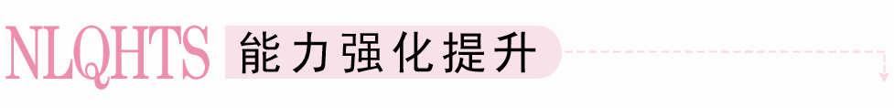
一、选择题
1．异面直线是指( )
A．空间中两条不相交的直线
B．分别位于两个不同平面内的两条直线
C．平面内的一条直线与平面外的一条直线
D．不同在任何一个平面内的两条直线
[答案] D
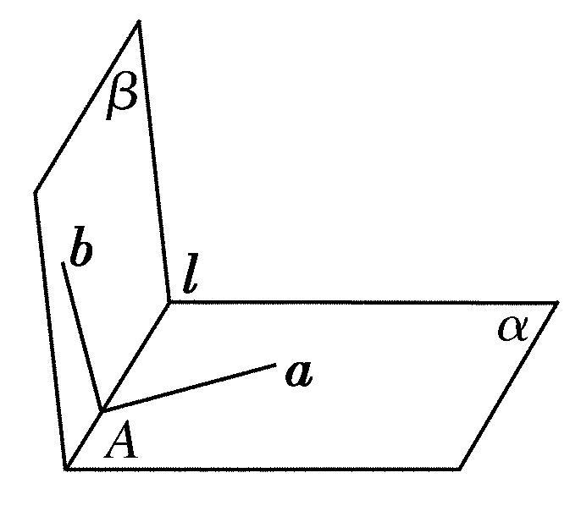
[解析] 对于A，空间两条不相交的直线有两种可能，一是平行(共面)，另一个是异面．∴A应排除．
对于B，分别位于两个平面内的直线，既可能平行也可能相交也可异面，如右图，就是相交的情况，∴B应排除．
对于C，如右图的a，b可看做是平面α内的一条直线a与平面α外的一条直线b，显然它们是相交直线，∴C应排除．只有D符合定义．∴应选D.
规律总结：解答这类立体几何的命题的真假判定问题，一方面要熟练掌握立体几何中的有关概念和公理、定理；另一方面要善于寻找特例，构造相关特例模型，能快速、有效地排除相关的选择项．
2．a，b为异面直线，且a⊂α，b⊂β，若α∩β＝l，则直线l必定( )
A．与a，b都相交 B．与a，b都不相交
C．至少与a，b之一相交 D．至多与a，b之一相交
[答案] C
[解析] 若a，b与l都不相交，则a∥l，b∥l，即a∥b，与a，b是异面直线矛盾．故选C.
3．直线a与直线b相交，直线c也与直线b相交，则直线a与直线c的位置关系是( )
A．相交 B．平行
C．异面 D．以上都有可能
[答案] D
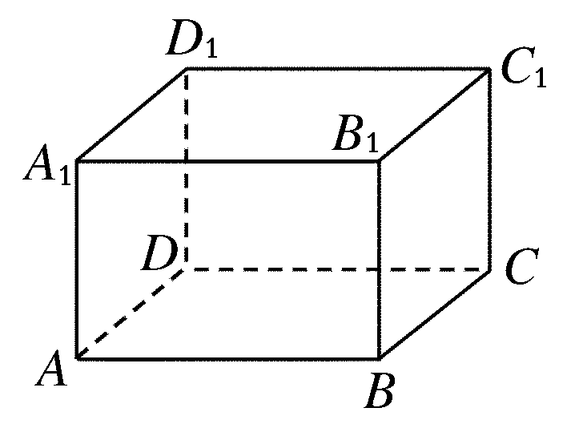
[解析] 如图所示，长方体ABCD－A₁B₁C₁D₁中，AB与AA₁相交，A₁B₁与AA₁相交，所以AB∥A₁B₁；又AD与AA₁相交，所以AB与AD相交；又A₁D₁与AA₁相交，所以AB与A₁D₁异面．故选D.
4．正方体ABCD－A₁B₁C₁D₁中，与对角线AC₁异面的棱有( )
A．3条 B．4条
C．6条 D．8条
[答案] C
[解析] 画一个正方体，不难得出有6条．
5．下列命题中，正确的结论有( )
①如果一个角的两边与另一个角的两边分别平行，那么这两个角相等；②如果两条相交直线和另两条相交直线分别平行，那么这两组直线所成的锐角(或直角)相等；③如果一个角的两边和另一个角的两边分别垂直，那么这两个角相等或互补；④如果两条直线同时平行于第三条直线，那么这两条直线互相平行．
A．1个 B．2个
C．3个 D．4个
[答案] B
[解析] ②④是正确的．
6. 空间四边形ABCD中，E、F分别为AC、BD中点，若CD＝2AB，EF⊥AB，则EF与CD所成的角为( )
A．30° B．45°
C．60° D．90°
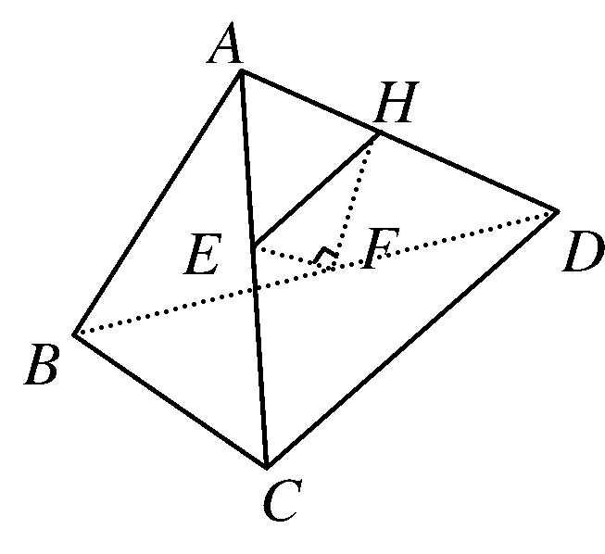
[答案] A
[解析] 取AD的中点H，连FH、EH，在△EFH中 ∠EFH＝90°，
HE＝2HF，从而∠FEH＝30°，
故选A.
7．正方体A₁B₁C₁D₁－ABCD中，BD与B₁C所成的角是( )
A．30° B．45°
C．60° D．90°
[答案] C
[解析] ∵A₁D∥B₁C，∴A₁D与BD所成的锐角(或直角)即为所求角，连接A₁B.∵△A₁DB为正三角形，
∴∠A₁DB＝60°.
8．空间四边形ABCD中，AB、BC、CD的中点分别为P、Q、R，且AC＝4，BD＝2，PR＝3，则AC和BD所成的角为( )
A．90° B．60°
C．45° D．30°
[答案] A
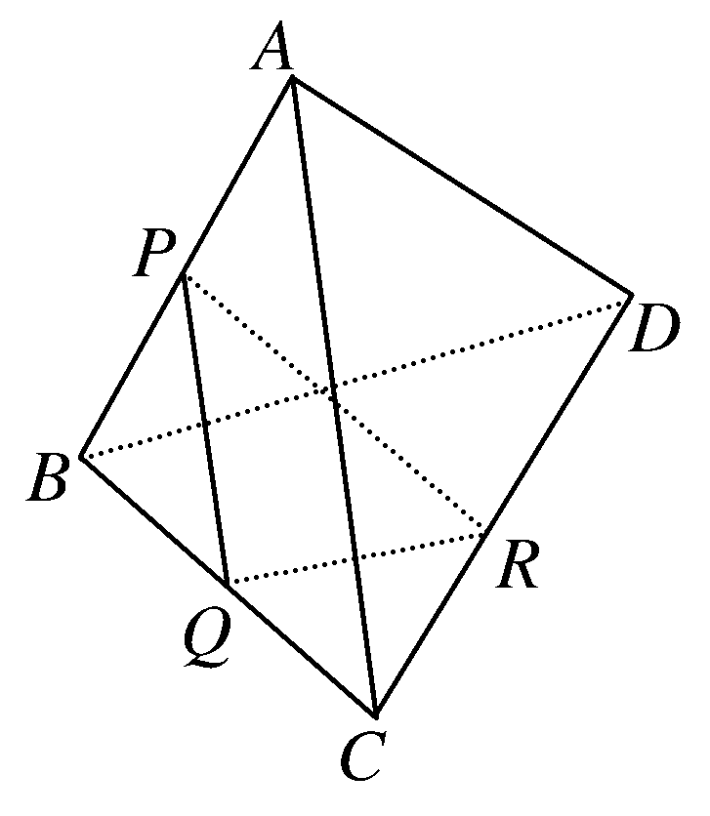
[解析] 如图，P、Q、R分别为AB、BC、CD中点，∴PQ∥AC，QR∥BD，
∴∠PQR为AC和BD所成角
又PQ＝AC＝2，
QR＝BD＝，RP＝3
∴PR²＝PQ²＋QR²，∴∠PQR＝90°
即AC和BD所成的角为90°，故选A.
二、填空题
9．分别在两个平面内的两条直线的位置关系是________，不平行的两条直线的位置关系是________，两条直线没有公共点，则它们的位置关系是________，垂直于同一直线的两条直线的位置关系为________．
[答案] 平行、相交、异面 相交、异面 平行、异面 平行、相交、异面．
10．若AB∥A′B′，AC∥A′C′，则下列结论：
①∠ACB＝∠A′C′B′；
②∠ABC＋∠A′B′C′＝180°；
③∠BAC＝∠B′A′C′或∠BAC＋∠B′A′C′＝180°.
一定成立的是________．
[答案] ③
11．正方体ABCD－A₁B₁C₁D₁的棱长为a、M、N、P、Q分别为棱AB、BC、C₁D₁和CC₁的中点，则
①MN与PQ的位置关系为________，它们所成的角为________．
②DB₁与MN的位置关系为________，它们所成的角是________．
[答案] ①相交 60° ②异面 90°
[解析] ①连接AC、D₁C由于P、Q分别为C₁D₁、C₁C的中点，
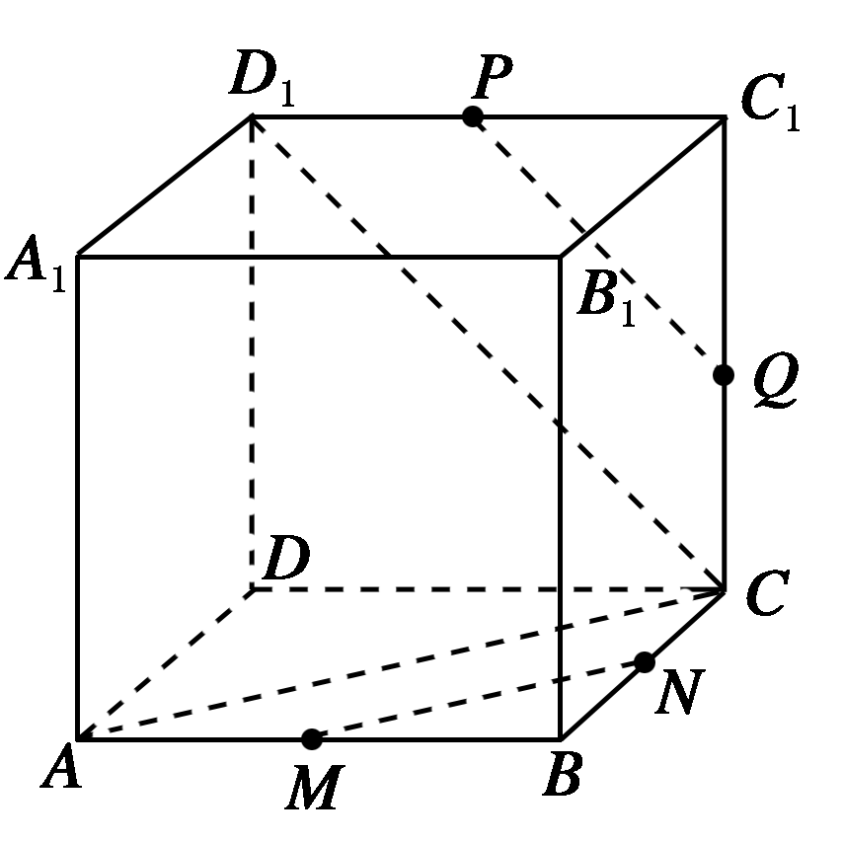
所以PQ∥D₁C，
同理MN∥AC，
则AC与D₁C所成角即为MN与PQ所成角，∠D₁CA＝60°.
②连接AC、BD交于O，
取BB₁的中点H，连OH，则OH∥B₁D，
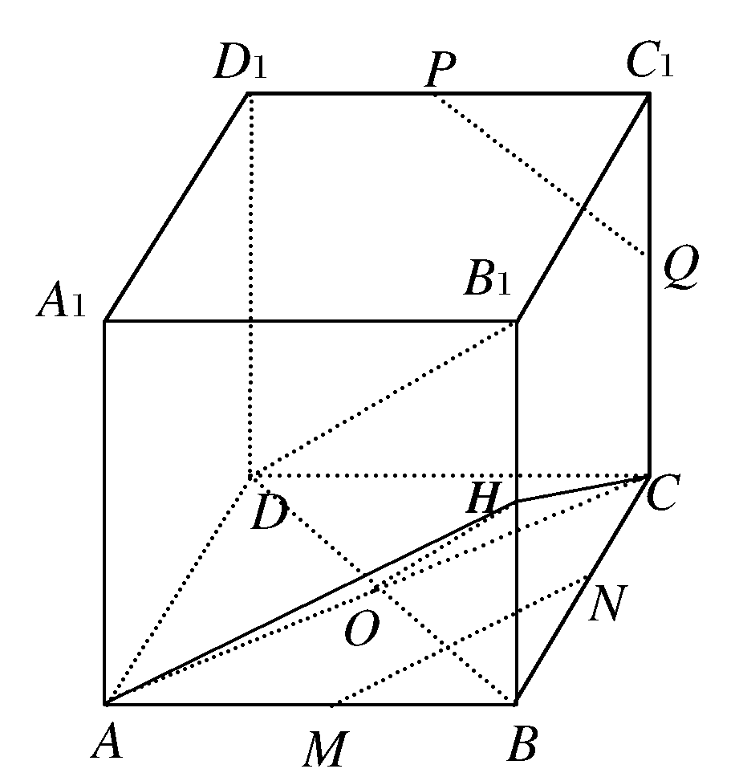
连AH，HC，则AH＝HC，∴OH⊥AC，
又MN∥AC，OH∥B₁D，∴MN⊥B₁D.
12．正方体ABCD－A₁B₁C₁D₁中
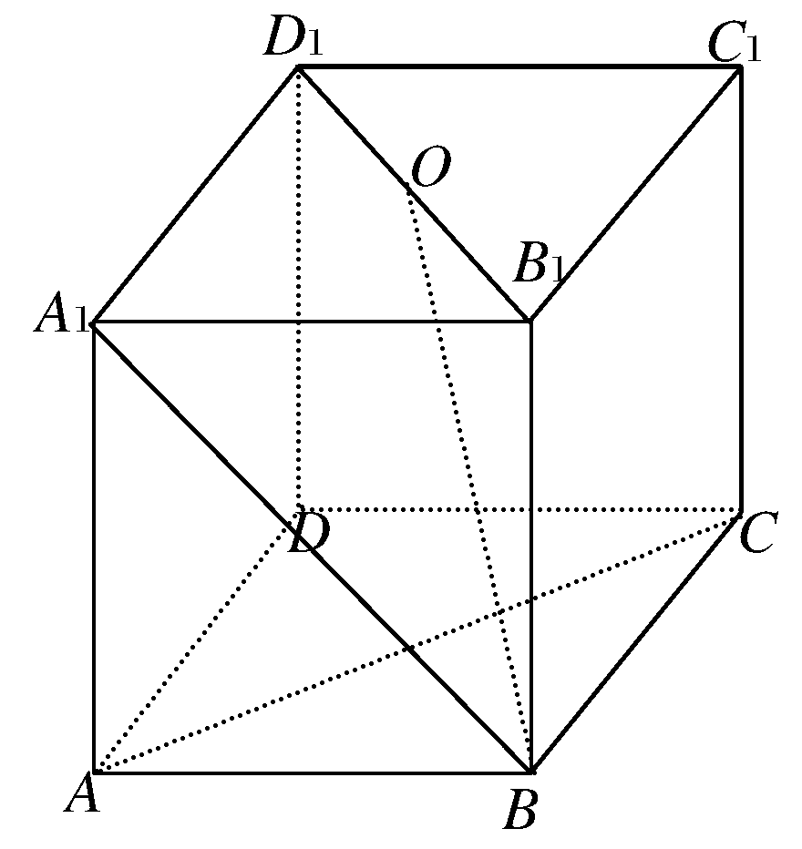
①AC和DD₁所成角是________度．
②AC和D₁C₁所成的角是________度．
③AC和B₁D₁所成的角是________度．
④AC和A₁B所成的角是________度．
⑤O为B₁D₁中点，AC和BO所成角是________度．
⑥A₁B和B₁D₁所成角是________度．
[答案] ①90°，②45°，③90°，④60°，⑤90°，⑥60°.
[解析] ①DD₁⊥面ABCD，∴DD₁⊥AC；
②D₁C₁∥DC，∠DCA＝45°，∴D₁C₁与AC成45°角；
③B₁D₁∥BD，BD⊥AC，∴B₁D₁⊥AC；
④A₁B∥D₁C，△D₁AC为等边三角形，∴成60°角；
⑤在正方体中，∵O是B₁D₁中点，∴O为A₁C₁中点，
又A₁B＝BC₁∴BO⊥A₁C₁，
又AC∥A₁C₁，∴BO⊥AC，∴AC与BO成90°角；
⑥B₁D₁∥BD，△A₁BD为等边三角形，∴成60°角．
三、解答题
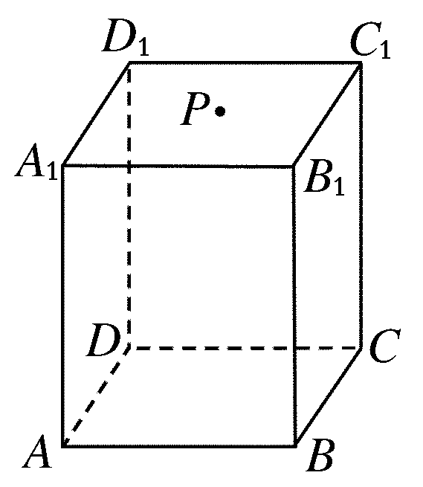
13．如图所示，在长方体ABCD－A₁B₁C₁D₁中的面A₁C₁内有一点P，经过点P作棱BC的平行线，应该怎样画？并说明理由．
[分析] 由于BC∥B₁C₁，所以平行于BC的直线只需要平行于B₁C₁即可．
[解析] 如图所示，在面A₁C₁内过P作直线EF∥B₁C₁，交A₁B₁于点E，交C₁D₁于点F，则直线EF即为所求．
理由：∵EF∥B₁C₁，BC∥B₁C₁，∴EF∥BC.
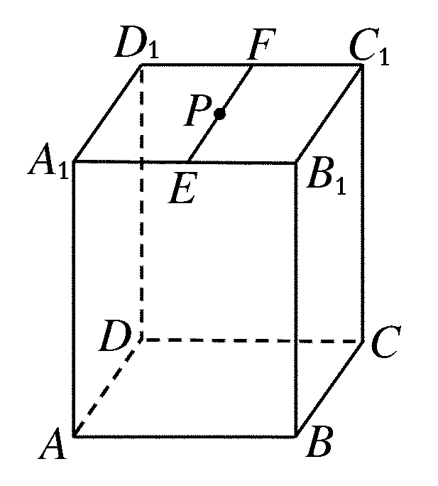
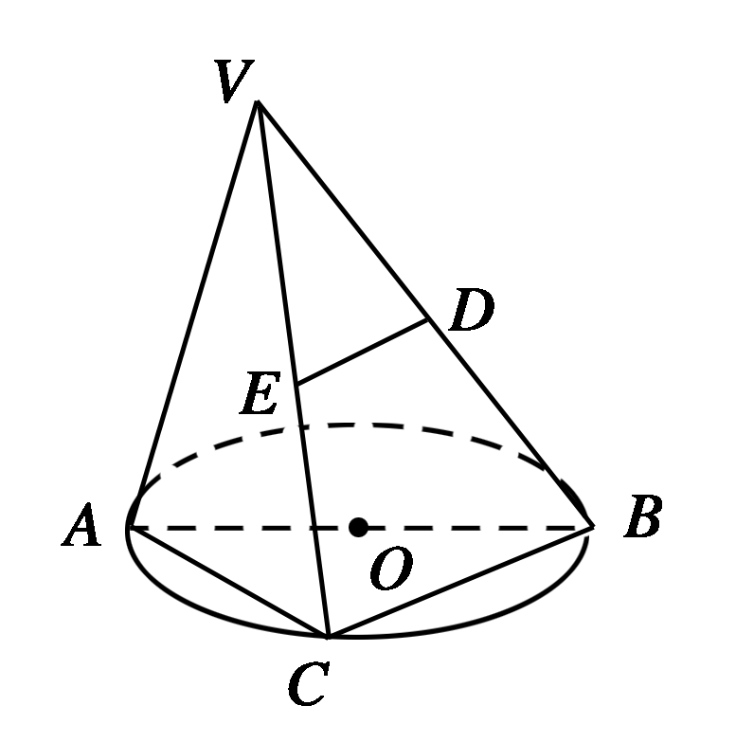
14．如图所示，AB是圆O的直径，点C是弧AB的中点，D、E分别是VB、VC的中点，求异面直线DE与AB所成的角．
[解析] 由已知得BC⊥AC，
又BC＝AC，∴∠ABC＝45°.
又在△VBC中，D、E分别为VB、VC中点，
∴DE∥BC，∴DE与AB所成的角为∠ABC＝45°.
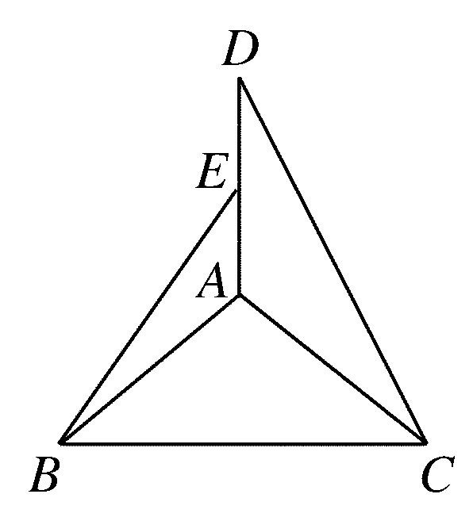
15．如右图，等腰直角三角形ABC中，∠A＝90°，BC＝，DA⊥AC，DA⊥AB，若DA＝1，且E为DA的中点．求异面直线BE与CD所成角的余弦值．
[分析] 根据异面直线所成角的定义，我们可以选择适当的点，分别引BE与DC的平行线，换句话说，平移BE(或CD)．设想平移CD，沿着DA的方向，使D移向E，则C移向AC的中点F，这样BE与CD所成的角即为∠BEF或其补角，解△EFB即可获解．
[解析] 取AC的中点F，连接BF、EF，在△ACD中，E、F分别是AD、AC的中点，
∴EF∥CD，
∴∠BEF即为所求的异面直线BE与CD所成的角(或其补角)．
在Rt△EAB中，AB＝1，AE＝AD＝，∴BE＝.
在Rt△AEF中，AF＝AC＝，AE＝，∴EF＝.
在Rt△ABF中，AB＝1，AF＝，∴BF＝.
在等腰△EBF中，cos∠FEB＝＝＝，
∴异面直线BE与CD所成角的余弦值为.
16．如下图，在正方体ABCD－A₁B₁C₁D₁中，E、F、E₁、F₁分别为棱AD、AB、B₁C₁、C₁D₁的中点．
求证：∠EA₁F＝∠E₁CF₁.
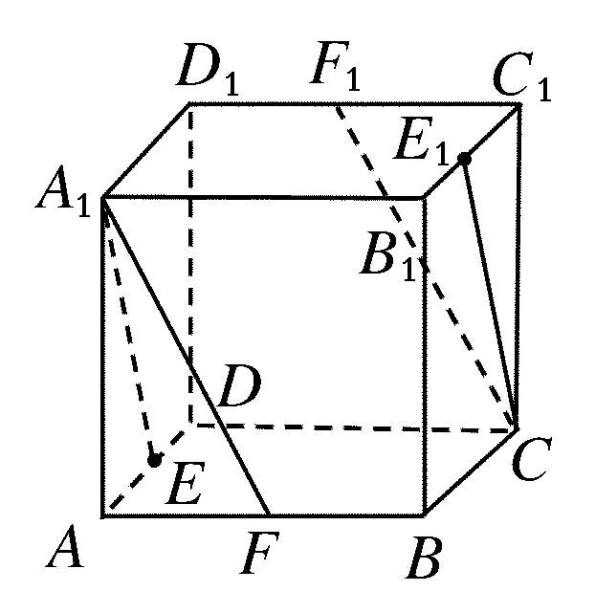
[证明] 如下图，在正方体ABCD－A₁B₁C₁D₁中，取A₁B₁的中点M，则BF＝A₁M＝AB.
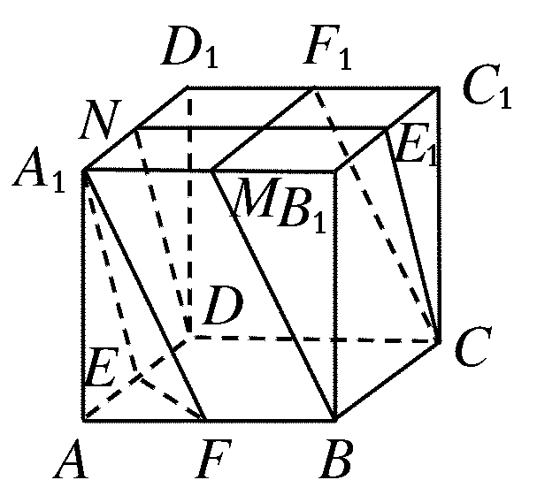
又∵BF∥A₁M，
∴四边形A₁FBM为平行四边形．
∴A₁F∥BM.
而F₁、M分别为C₁D₁、A₁B₁的中点，
则F₁M綊C₁B₁，
而C₁B₁綊BC，∴F₁M∥BC，且F₁M＝BC.
∴四边形F₁MBC为平行四边形，
∴BM∥F₁C.又BM∥A₁F，∴A₁F∥CF₁.
同理取A₁D₁的中点N，连接DN，E₁N，
则A₁N綊DE，
∴四边形A₁NDE为平行四边形．
∴A₁E∥DN.
又E₁N∥CD，且E₁N＝CD，
∴四边形E₁NDC为平行四边形．
∴DN∥CE₁.∴A₁E∥CE₁.
∴∠EA₁F与∠E₁CF₁的两边分别对应平行，
且方向都相反．
∴∠EA₁F＝∠E₁CF₁.
规律总结：证明角的相等问题，等角定理及其推论是较常用的方法．另外，通常证明三角形的相似或全等也可以完成角的相等的证明，如本例还可通过证明△EA₁F与△E₁CF₁全等来证明角相等．

